
Βύρωνας 25/8/2020
ΣΥΛΛΟΓΟΣ ΕΚΠΑΙΔΕΥΤΙΚΩΝ Π.Ε.
ΒΥΡΩΝΑ - ΚΑΙΣΑΡΙΑΝΗΣ – ΠΑΓΚΡΑΤΙΟΥ
«ΡΟΖΑ ΙΜΒΡΙΩΤΗ»

Κωνσταντιλιέρη και Ερυθραίας - Βύρωνας

Web: sylimvrioti.gr e-mail: sylbox@sylimvrioti.gr
ΠΛΗΡ.: Δριμάλα Θεοδώρα – Κοπριτέλης Απόστολος
ΤΗΛ.: 6983117770 σχ. 76.62.883 – 6974732346 σχ. 7651841
Αριθ. Πρωτ.: 206
ΠΡΟΣ: Μέλη μας
ΚΟΙΝ.: Ενώσεις Συλλόγους Γονέων, ΔΟΕ, …ΜΜΕ

164^{ο} Ενημερωτικό

Δελτίο Τύπου από Συλλαλητήριο 25/8 ΠΡΟΠΥΛΑΙΑ-ΒΟΥΛΗ για το άνοιγμα των σχολείων!

Εκπαιδευτικοί-γονείς απαιτήσαμε υγιεινή κι ασφάλεια στα σχολεία!

Δείτε βίντεο και φωτογραφίες: https://www.902.gr/eidisi/neolaia-paideia/233960/apaitisan-ygieini-kai-asfaleia-sta-sholeia-foto

Η συγκέντρωση πραγματοποιήθηκε στα Προπύλαια, όπου εκπρόσωποι εκπαιδευτικών γονέων και εργατικών συνδικάτων και Ομοσπονδιών, τόνισαν την ανάγκη να πάρουν όλα τα απαραίτητα μέτρα, ενώ παράλληλα τόνισαν τις τεράστιες ευθύνες της κυβέρνησης που στην ουσία έχασε τον πολύτιμο χρόνο που κέρδισε κατά την πρώτη φάση της πανδημίας, για να λάβει όλα τα απαραίτητα μέτρα.

https://youtu.be/R_U4wPScI-Q
Το σύνθημα «αίθουσες, προσλήψεις, δωρεάν Παιδεία, πάρτε μέτρα για την πανδημία», ακούστηκε μεταξύ άλλων δυνατά στο κέντρο της Αθήνας, κατά τη διάρκεια της σημερινής μαχητικής κινητοποίησης εκπαιδευτικών, γονέων και εργαζομένων. Απαιτήσαμε τη λήψη ουσιαστικών μέτρων προστασίας της υγείας μαθητών και εκπαιδευτικών, ώστε να είναι ασφαλές το αναγκαίο άνοιγμα των σχολείων το Σεπτέμβρη.
Η αστυνομία προσπάθησε δύο φορές να βάλει εμπόδια στην πορεία, στα Προπύλαια και στη Σταδίου, αλλά κάτω από τη σθεναρή στάση των διαδηλωτών υποχώρησε.
Στο επίκεντρο της κινητοποίησης βρέθηκαν τα αιτήματα εκπαιδευτικών και γονιών, όπως:
- Επισκευή σχολείων-εξασφάλιση κατάλληλων χώρων, ώστε να διασφαλίζονται οι απαραίτητες αποστάσεις σε κάθε τάξη και η αποφασιστική μείωση του αριθμού μαθητών ανά τάξη, ώστε κανένα τμήμα να μην έχει πάνω από 15 μαθητές. Άμεση αξιοποίηση σχολείων που έκλεισαν τα προηγούμενα χρόνια και άλλων κρατικών υποδομών, ή ακόμα και ιδιωτικών, που πληρούν τις προϋποθέσεις. Άμεση εκπόνηση κεντρικού πανελλαδικού σχεδίου για νέα σχολικά κτίρια που να καλύπτουν τις ανάγκες για σχολική στέγη.
- Έκτακτο κονδύλι από τον κρατικό προϋπολογισμό, ώστε να προσληφθεί ο απαραίτητος αριθμός εκπ/κών, που να ικανοποιεί την παραπάνω συνθήκη για περισσότερα τμήματα με λιγότερους μαθητές.
- Πρόσληψη όλων των αναπληρωτών σε μία φάση, στα τέλη Αυγούστου. Κανένας συνάδελφος να μην αποκλειστεί από τους πίνακες. Μέτρα στήριξης των συναδέλφων που εργάζονται μακριά από τον τόπο μόνιμης κατοικίας τους (στέγαση, σίτιση, μετακίνηση). Μονιμοποίηση όλων των εκπαιδευτικών και του βοηθητικού προσωπικού που δουλεύουν τα τελευταία χρόνια στην εκπαίδευση.
- Εξασφάλιση όλου του απαραίτητου αριθμού μόνιμων εργαζομένων στην καθαριότητα των σχολείων, ώστε να διασφαλίζονται οι υγειονομικοί όροι καθ' όλη τη διάρκεια της λειτουργίας του σχολείου.
- Εξασφάλιση του απαραίτητου αριθμού λεωφορείων και σχολικών τροχονόμων, ώστε να διασφαλίζεται η ασφαλής μετάβαση του κάθε μαθητή από και προς το σχολείο, χωρίς να απαιτείται η συνοδεία συγγενικού προσώπου.
- Προστασία των συναδέλφων που ανήκουν σε ευπαθείς ομάδες.
- Εξασφάλιση κονδυλίων στις σχολικές επιτροπές για την προμήθεια με το απαραίτητο υλικό (Μέσα Ατομική Προστασίας, είδη καθαρισμού, αντισηπτικά κ.λ.π.)
- Άμεση επανέναρξη του προγράμματος των σχολικών γευμάτων.
- Διενέργεια μαζικών επαναλαμβανόμενων τεστ σε όλους τους συναδέλφους αλλά και στους μαθητές, ώστε να υπάρξει άμεση παρέμβαση σε περίπτωση που χρειαστεί και να ελέγχεται η διάδοση του ιού.
- Δημιουργία Σχολιατρικής Υπηρεσίας που θα έχει την ευθύνη για τον έλεγχο λειτουργίας των σχολείων αλλά και τη διαχείριση των κρουσμάτων.
- Κατάργηση κάθε νομοθετικής διάταξης που επιτρέπει κάμερα στα σχολεία και on - line μετάδοση των μαθημάτων.
Στη βουλή καταγγέλθηκε η στάση της κυβέρνησης και της Υπ. Παιδείας, που αρνήθηκε να συναντήσει αντιπροσωπεία των διαδηλωτών.
https://youtu.be/ohqDb8-I8LY
Στη συγκέντρωση στη Βουλή χαιρέτισε ο βουλευτής του ΚΚΕ και δάσκαλος Γιάννης Δελής.
Κινητοποιήσεις έγιναν και σε Θεσσαλονίκη, Καβάλα, Λάρισα, Ηράκλειο, Ικαρία, Κεφαλλονιά.

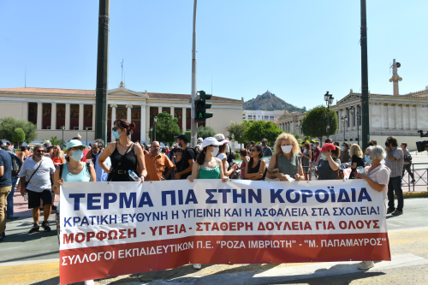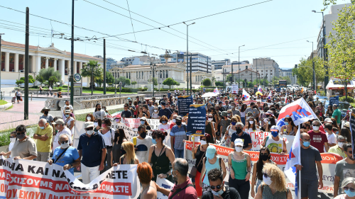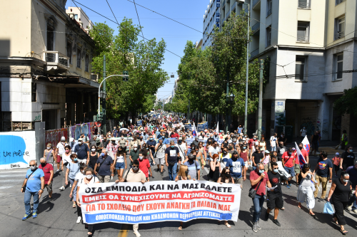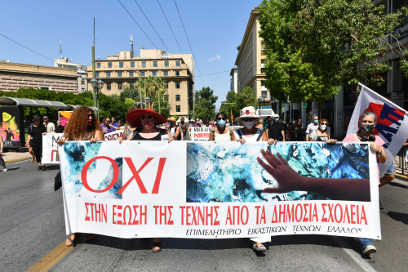
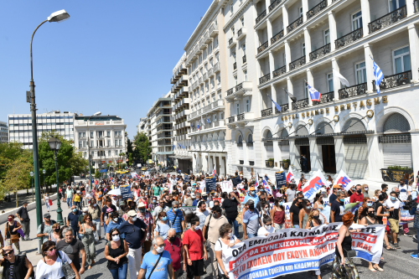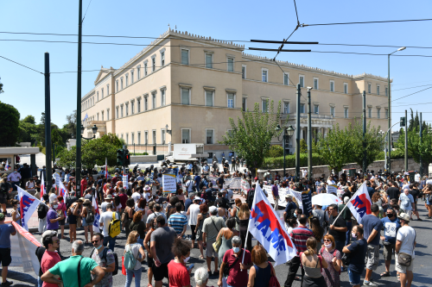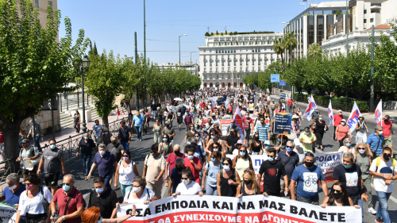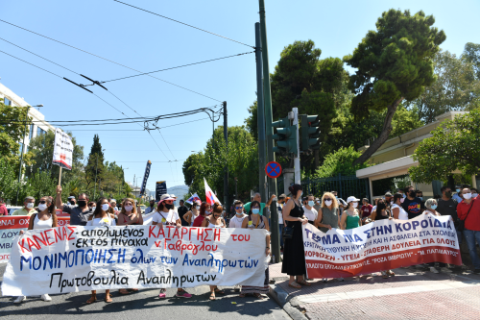

Για το Δ.Σ.
Η Πρόεδρος Ο Γ. Γραμματέας
Δριμάλα Θεοδώρα Κοπριτέλης Απόστολος

